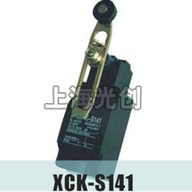

XCK-S141行程开关概述

XCK-S141行程开关外壳采用特种合金金属，适用于交流50~60HZ：AC380V，DC220V，交流10A的控制电路中，作为机床、机械的自动控制、限制运动，传动机构动作或程序控制之用。
能工作在-25~+40℃的环境温度中；海拔2000m;防护等级IP65；符合IEC337-1，GB14048.5-2001标准
双回路型限动开关，价格经济
外壳由特种合金金属组成，结构坚固耐用
体积小，可防水、防油
内藏微动开关有双簧片结构，机械寿命更长
具较大之OT动作
容易配线之导管设计
引动器种类多，方便使用，可随意调整所需之动作位置

外形结构尺寸图
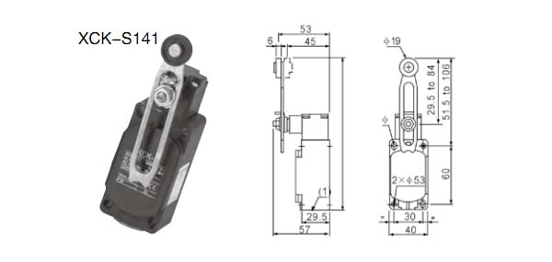

产品名称：XCK-S141行程开关

型号：XCK-S141
声明：适用交流AC 380V，直流 DC 220V。本页XCK-S141行程开关的接线图、外形尺寸及文字等信息仅供参考用，如有改动不另行通知。订购前请来电咨询，我们有专业人士为您选型。 另外可根据客户要求，订制非标产品及欧姆龙、天得等国内外知名品牌的替代型产品，欢迎来电订购，电话021-31261887。
地址：http://www.dqm.cc/XCK-S141-18.html

